**2024年江苏省普通高校招生统一考试**

**物理**

**一、单项选择题：共11题，每题4分，共44分．每题只有一个选项最符合题意。**

1. 在静电场中有*a*、*b*两点，试探电荷在两点的静电力*F*与电荷量*q*满足如图所示的关系，请问*a*、*b*两点的场强大小等于（　　）

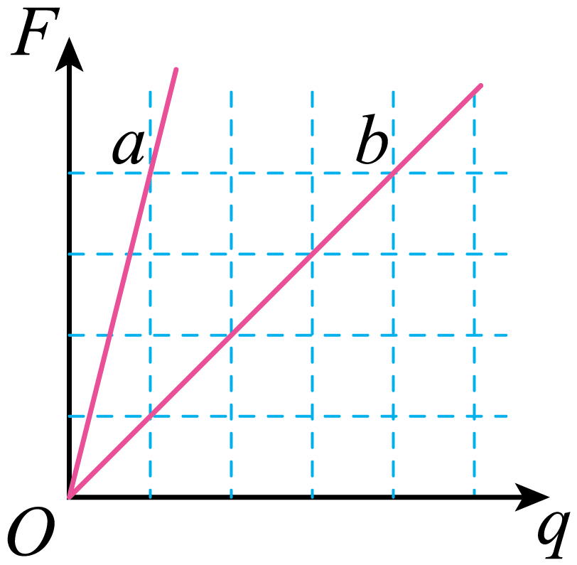

A.  B.  C.  D. 

2. 用立体影院的特殊眼镜去观看手机液晶屏幕，左镜片明亮，右镜片暗，现在将手机屏幕旋转90度，会观察到（　　）

A 两镜片都变亮 B. 两镜片都变暗

C. 两镜片没有任何变化 D. 左镜片变暗，右镜片变亮

3. 用粒子轰击氮核从原子核中打出了质子，该实验的核反应方程式是，粒子X为（　　）

A. 正电子 B. 中子

C. 氘核 D. 氦核

4. 喷泉*a、b*出射点高度相同，形成如图所示的形状，不计空气阻力，则喷泉*a、b*的（　　）

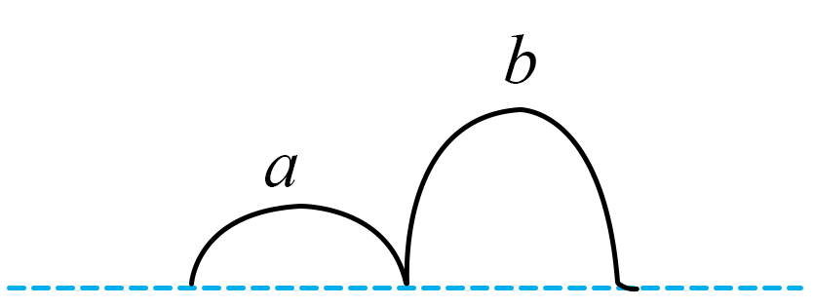

A. 加速度相同

B. 初速度相同

C. 最高点的速度相同

D. 在空中的时间相同

5. 在某原子发生的跃迁中，辐射如图所示的4种光子，其中只有一种光子可使某金属发生光电效应，是（　　）

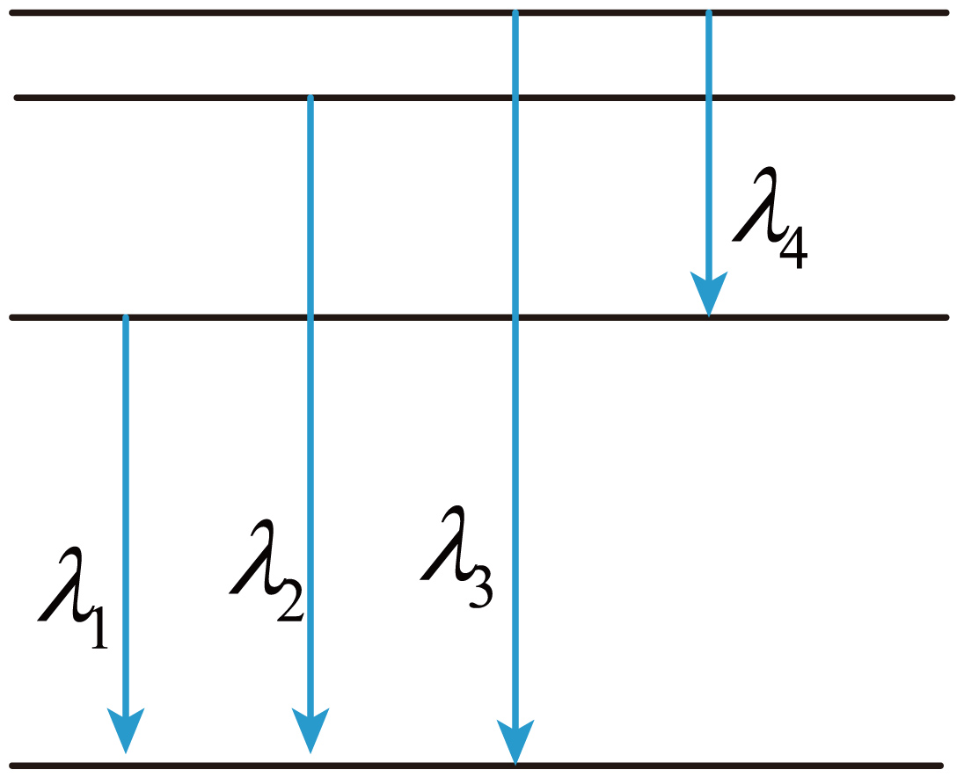

A. *λ*1 B. *λ*2 C. *λ*3 D. *λ*4

6. 现有一束光以相同的入射角θ，打在不同浓度NaCl的溶液甲、乙中，折射光线如图所示（*β*1<*β*2），已知NaCl的溶液的折射率随NaCl浓度增大而增大。则（　　）

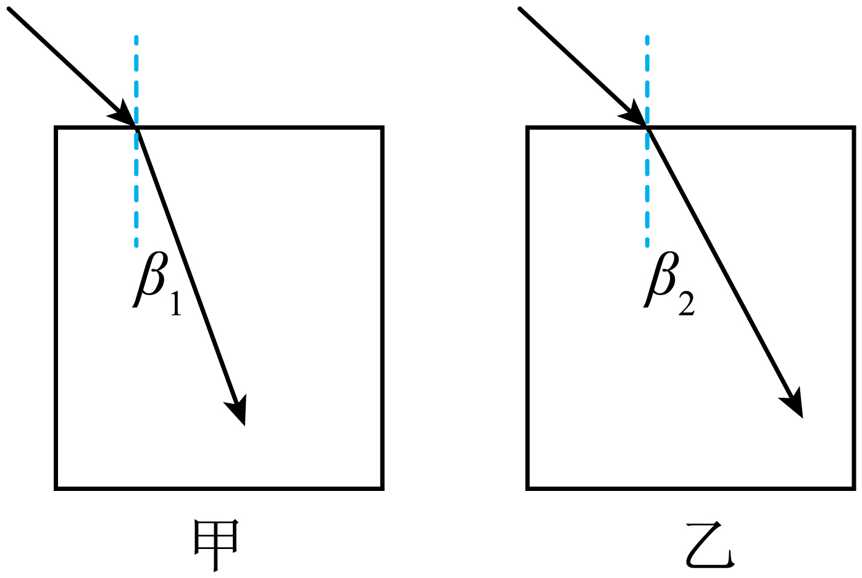

A. 甲溶液折射率较大 B. 甲溶液NaCl浓度较小

C. 光在甲溶液中的传播速度较大 D. 光在甲中发生全反射的临界角较大

7. 如图所示，水面上有*O*、*A*、*B*三点共线，*OA*=2*AB*，零时刻在*O*点的水面给一个扰动，*t*1时刻A开始振动，则B振动的时刻为（　　）



A. *t*1 B.  C. 2*t*1 D. 

8. 如图所示是生产陶瓷的工作台，台面上掉有陶屑，与工作台一起绕*OO'*匀速转动，陶屑与桌面间的动摩因数处处相同（台面够大）。最大静摩擦力等于滑动摩擦力，则（ ）

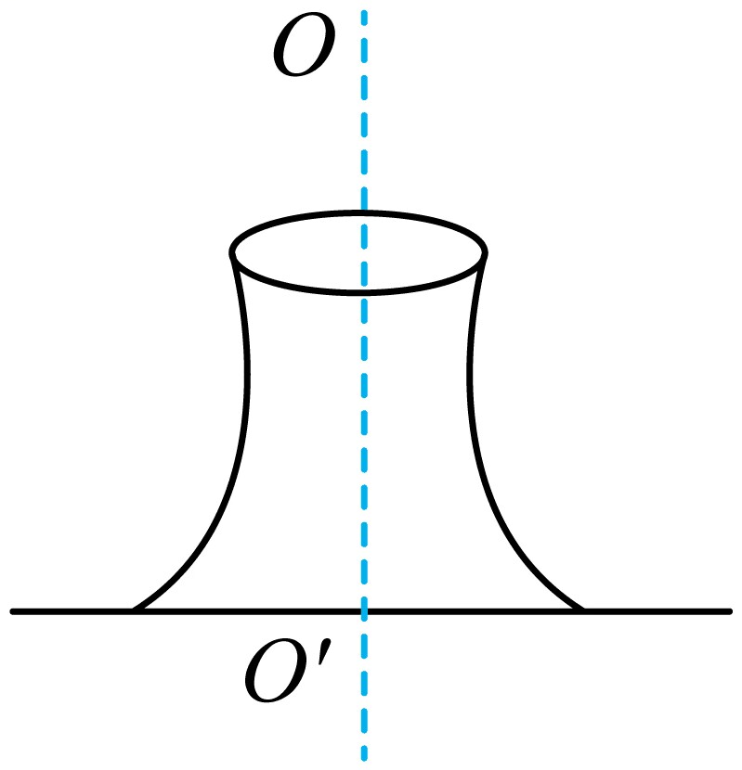

A. 越靠近台面边缘陶屑质量越大

B. 越靠近台面边缘的陶屑质量越小

C. 陶屑只能分布在工作台边缘

D. 陶屑只能分布在某一半径的圆内

9. 如图所示，在水平面上有一个U形滑板A，A的上表面有一个静止的物体B，左侧用轻弹簧连接在滑板A的左端，右侧用一根细绳连接在滑板A的右端，开始时弹簧处于拉伸状态，各表面均光滑，剪断细绳后，则（　　）

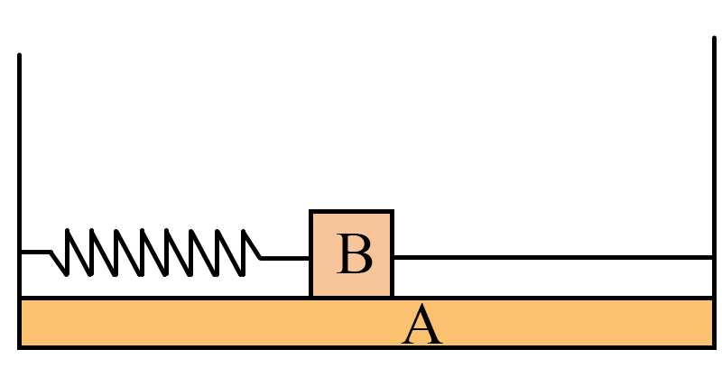

A. 弹簧恢复原长时时A动量最大

B. 弹簧压缩最短时A动量最大

C 整个系统动量变大

D. 整个系统机械能变大

10. 如图所示，在绝缘的水平面上，有闭合的两个线圈*a*、*b*，线圈*a*处在垂直纸面向里的匀强磁场中，线圈*b*位于右侧无磁场区域，现将线圈*a*从磁场中匀速拉出，线圈*a*、*b*中产生的感应电流方向分别是（ ）

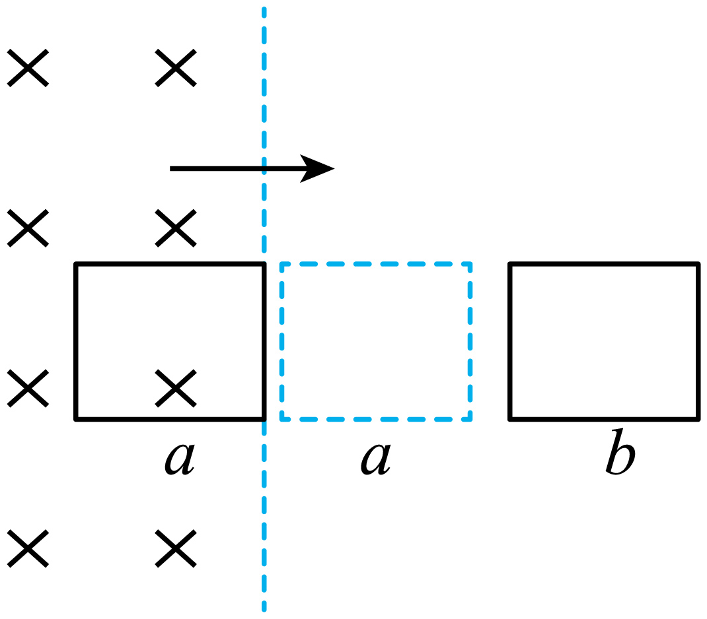

A. 顺时针，顺时针 B. 顺时针，逆时针

C 逆时针，顺时针 D. 逆时针，逆时针

11. 如图所示，轻绳的一端拴一个蜂鸣器，另一端穿过竖直管握在手中。蜂鸣器在水平面内做匀速圆周运动，缓慢下拉绳子，使蜂鸣器升高到水平面内继续做匀速圆周运动。不计空气阻力和摩擦力，与升高前相比，蜂鸣器（ ）

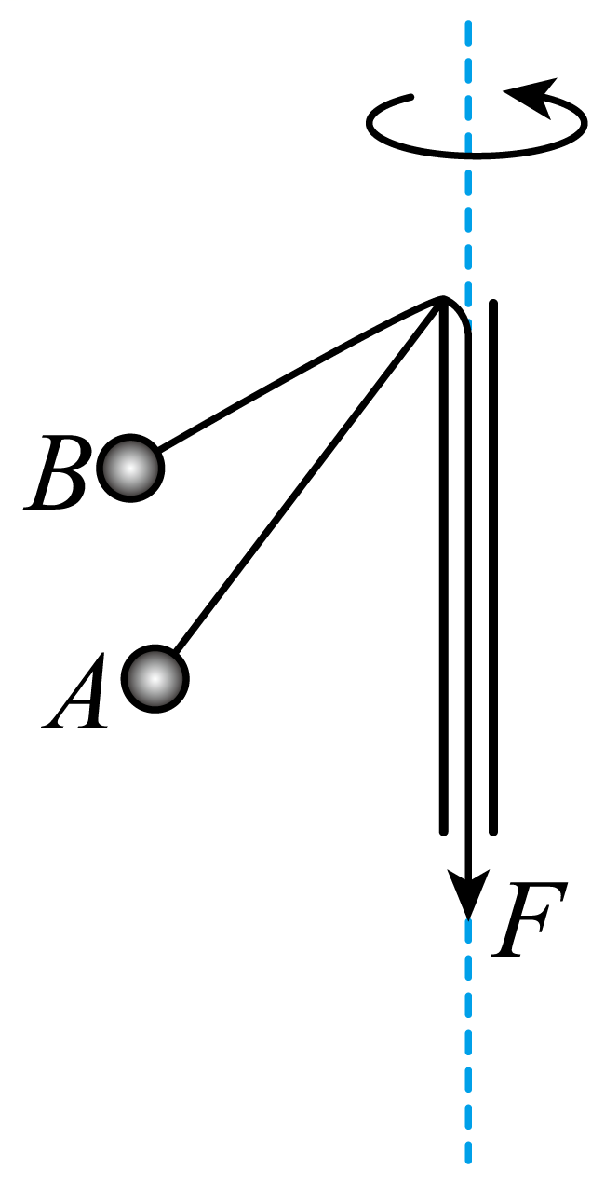

A. 角速度不变

B. 线速度减小

C. 向心加速度增大

D. 所受拉力大小不变

**二、非选择题：共5题，共56分．其中第13题~第16题解答时请写出必要的文字说明、方程式和重要的演算步骤，只写出最后答案的不能得分；有数值计算时，答案中必须明确写出数值和单位。**

12. 某同学在实验室测定金属块的电阻率，电路如图1所示，除被测金属块（图2）外，还有如下实验器材可供选择：

A.直流电源：电动势约为3V，内阻可忽略不计；

B.电流表：量程，内阻约为1Ω；

C.电流表：量程，内阻约为4Ω；

D.电压表V：量程0~3V，内阻约为3kΩ；

E.滑动变阻器:0~10Ω；

F滑动变阻器:0~50Ω；

G.开关、导线等

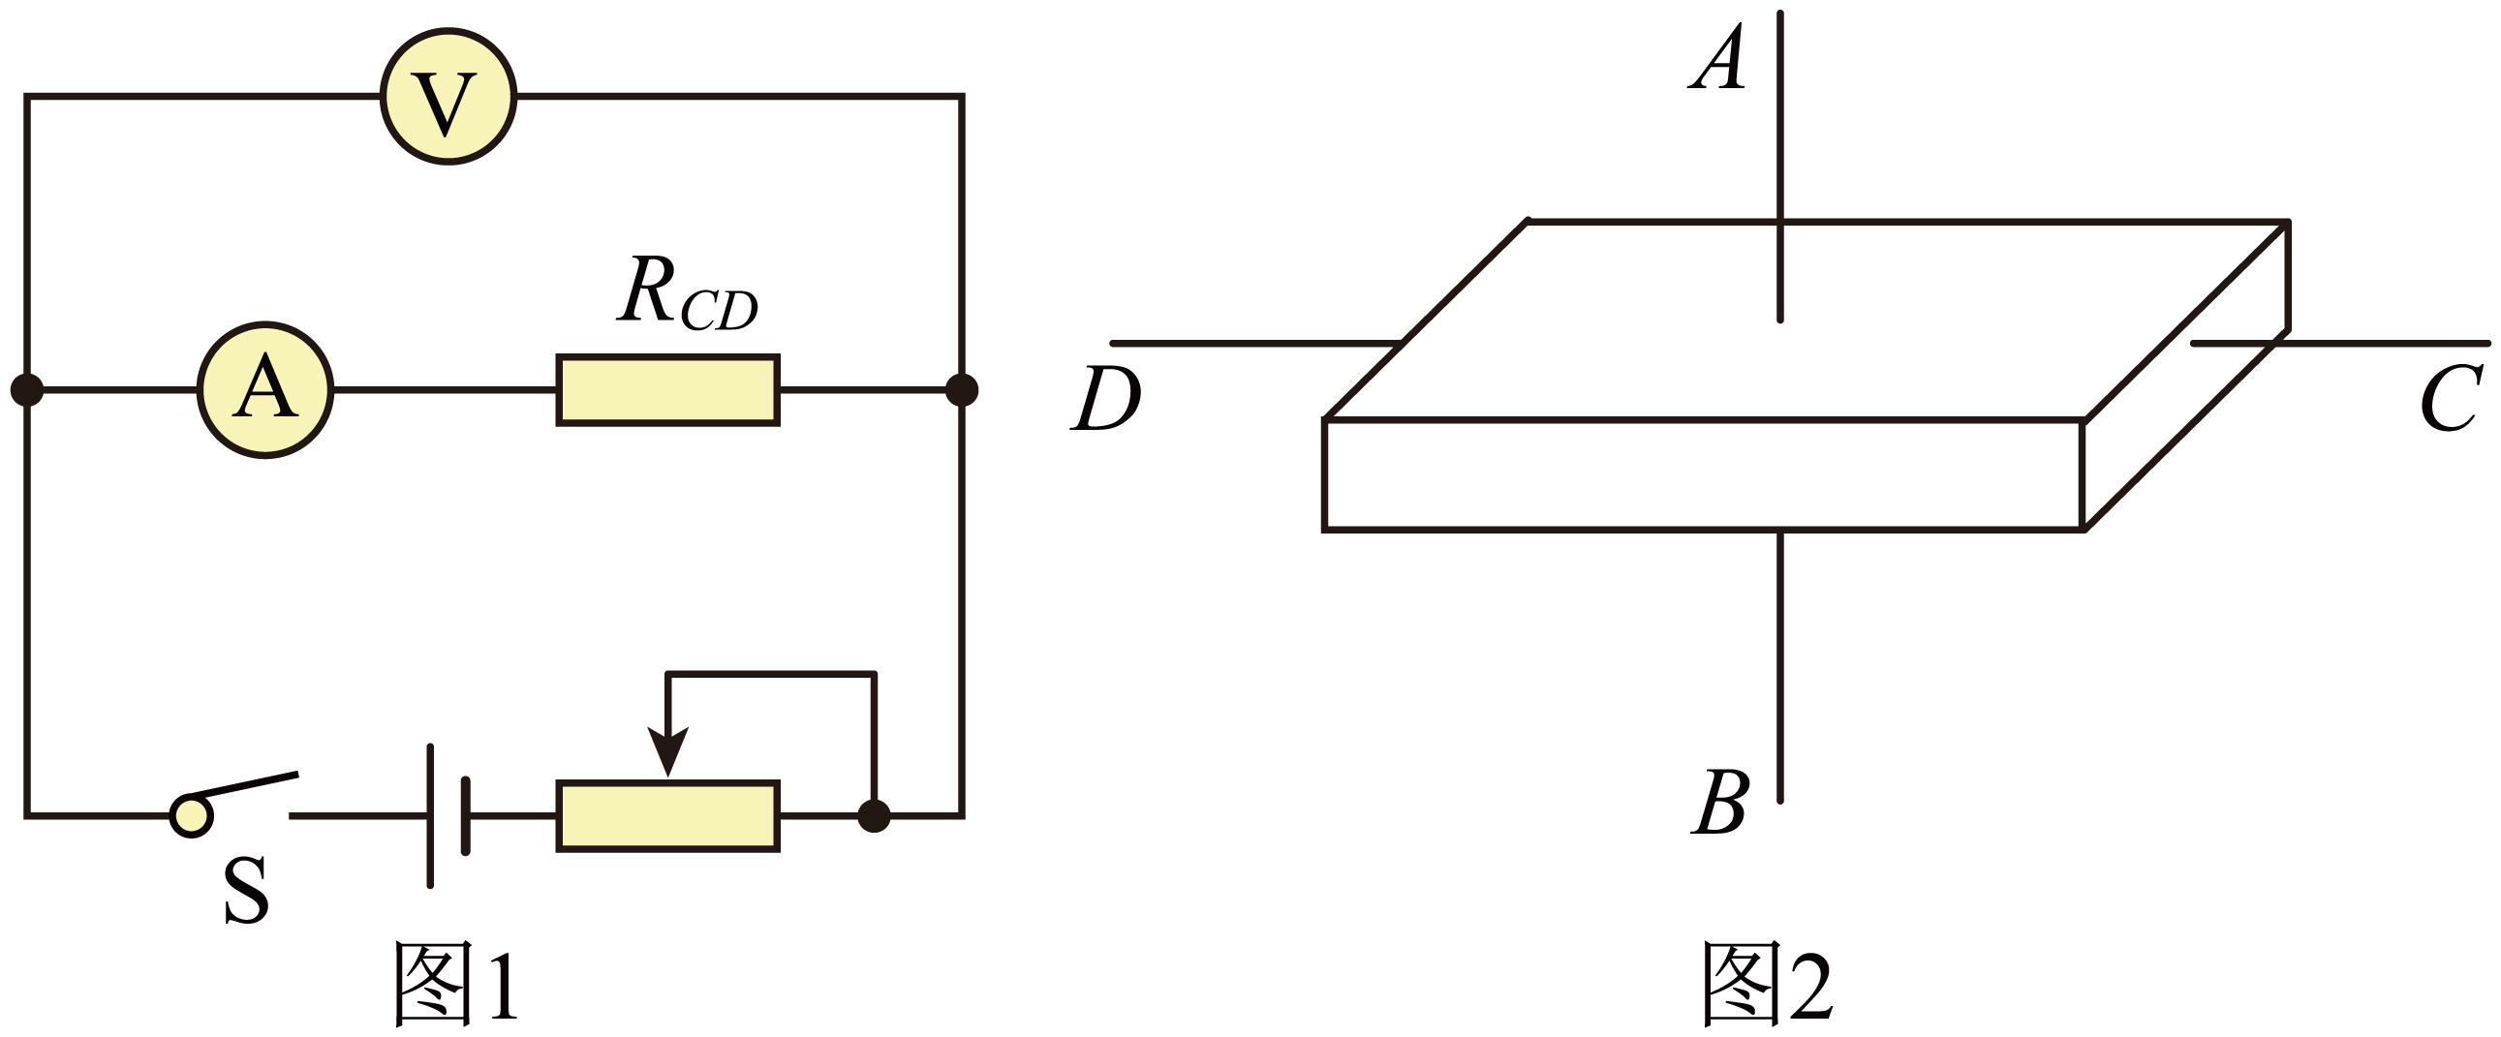

（1）用多电电表欧姆挡粗测金属块电阻，测得*A*、*B*端电阻，测*C*、*D*端电阻时的示数如图3所示，则________ 。

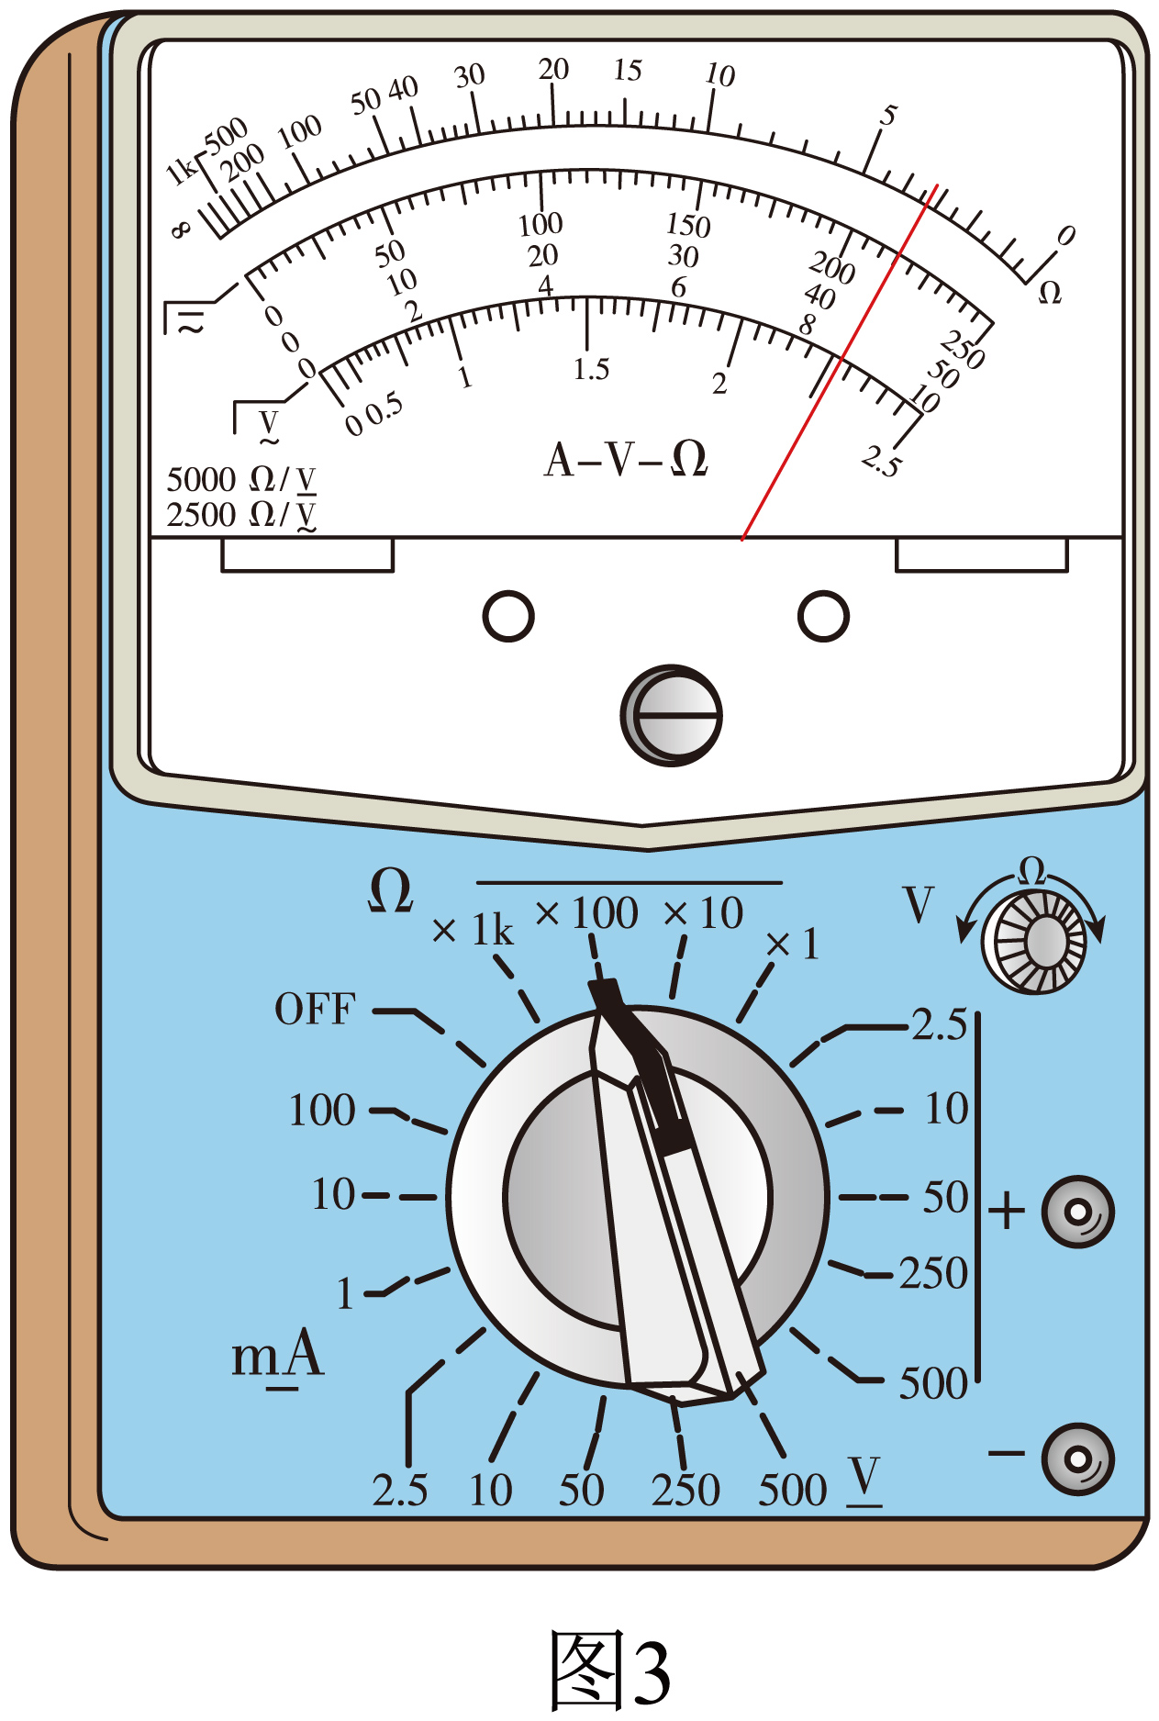

（2）测*C*、*D*端电阻时滑动变阻器应选_________（填实验器材前字母序号）

（3）实物连线如图4所示，其中4个区域，连错的部分是________。

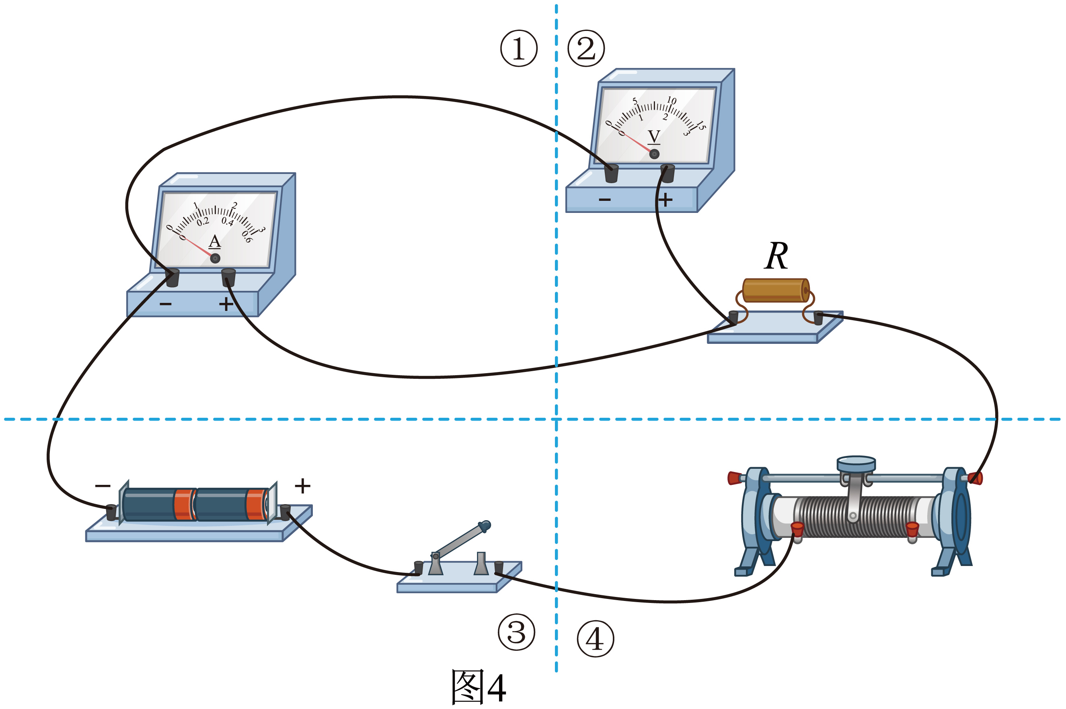

（4）连通电路时，滑动变阻阻滑片应置于最________端（选填“左”或“右”）。

（5）实验中测量*A*、*B*间电阻时选用电流表，测量*C*、*D*间电阻时选用电流表，经过一系列测量后得到金属块的电阻率和。

|  |  |
| --- | --- |
|  |  |
| 1.02 | 1.06 |

小明认为*A*、*B*间测得的电阻计算电阻率更准确，因为测量*A*、*B*间电阻时所用的电流表的内阻更小，你认为小明的说法是否正确，说明你的理由________。

13. 某科研实验站有一个密闭容器，容器内有温度为300K、压强为105Pa的理想气体，容器内有一个面积0.06m2的观测台，现将这个容器移动到月球上，容器内的温度变成240K，整个过程可认为气体的体积不变，月球表面为真空状态。求：

（1）在月球上容器内气体的压强；

（2）观测台所受的压力大小。

14. 嫦娥六号探测器于5月3日在中国文昌航天发射场发射升空并进入地月转移轨道，探测器经过轨道修正、近月制动，顺利进入环月轨道飞行。此后探测器经历着路器和上升器组合体、轨道器和返回器组合体的分离。已知嫦娥六号探测器在轨速度为*v*0，着陆器对应的组合体*A*与轨道器对应的组合体*B*分离时间为Δ*t*，分离后*B*的速度为，且与*v*0同向，*A*、*B*的质量分别为*m*、*M*。求：

（1）分离后*A*的速度*v*A大小；

（2）分离时*A*对*B*的推力大小。

15. 如图所示，粗糙斜面的动摩擦因数为*μ*，倾角为*θ*，斜面长为*L*。一个质量为*m*的物块(可视为质点）在电动机作用下，从斜面底端 *A*点由静止加速至 *B*点时达到最大速度*v*，之后做匀速运动至*C*点，关闭电动机，物块恰好到达最高点*D*。重力加速度为*g*，不计电动机消耗的电热。求：

（1）*CD*段长*x*；

（2）*BC*段电动机的输出功率*P*；

（3）全过程存储的机械能*E*1和电动机消耗的总电能 *E*2的比值。

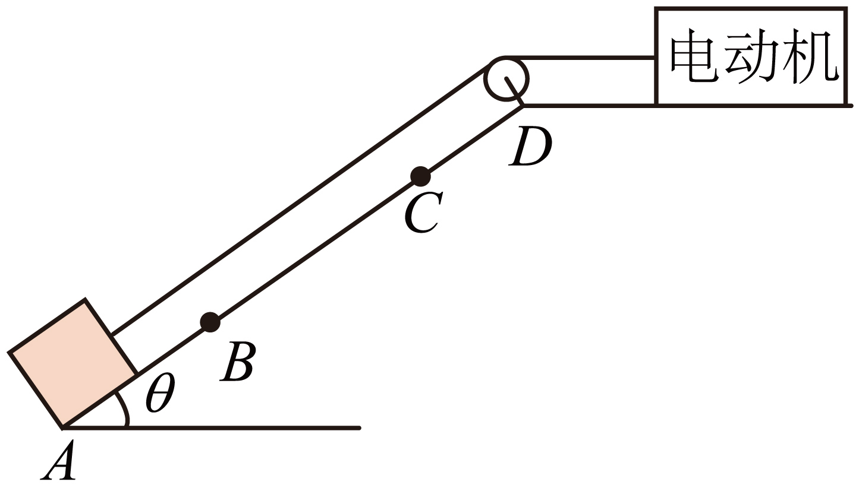

16. 如图所示，两个半圆环区*abcd*、*a'b'c'd'*中有垂直纸面向里的匀强磁场，区域内、外边界的半径分别为、。*ab*与*a'b'*间有一个匀强电场，电势差为*U*，*cd*与*c'd'*间有一个插入体，电子每次经过插入体速度减小为原来的*k*倍。现有一个质量为*m*、电荷量为*e*的电子，从*cd*面射入插入体，经过磁场、电场后再次到达*cd*面，速度增加，多次循环运动后，电子的速度大小达到一个稳定值，忽略相对论效应，不计电子经过插入体和电场的时间。求：

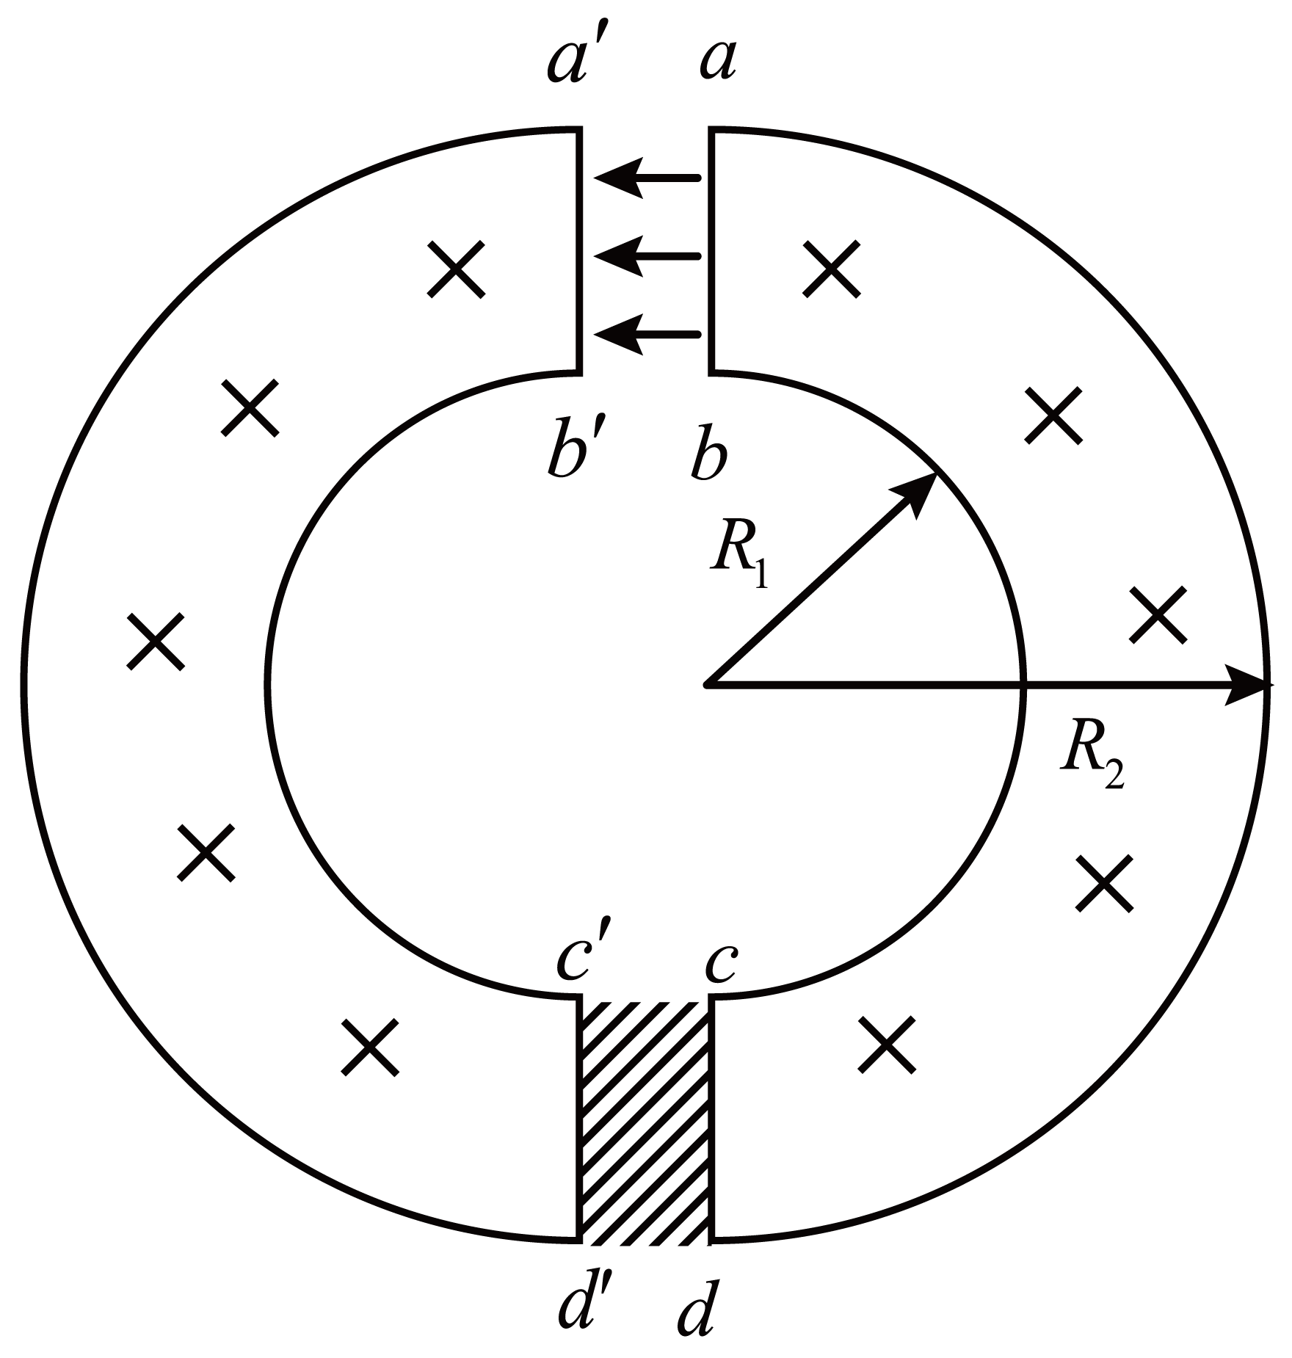

（1）电子进入插入体前后在磁场中运动的半径、之比；

（2）电子多次循环后到达*cd*的稳定速度*v*；

（3）若电子到达*cd*中点*P*时速度稳定，并最终到达边界*d*，求电子从*P*到*d*的时间*t*。